APSTIPRINĀTS:
ar iepirkuma komisijas 2019.gada 28.oktobra
sēdes protokolu Nr.5
VAS “Latvijas dzelzceļš” organizētā
Sarunu procedūrā ar publikāciju
“Radiostaciju iegāde “Latvijas dzelzceļš” koncerna vajadzībām”

SKAIDROJUMS Nr.3

Nr.p.k. | Jautājums | Atbilde
 | 28.10.2019. | 28.10.2019.
1. | 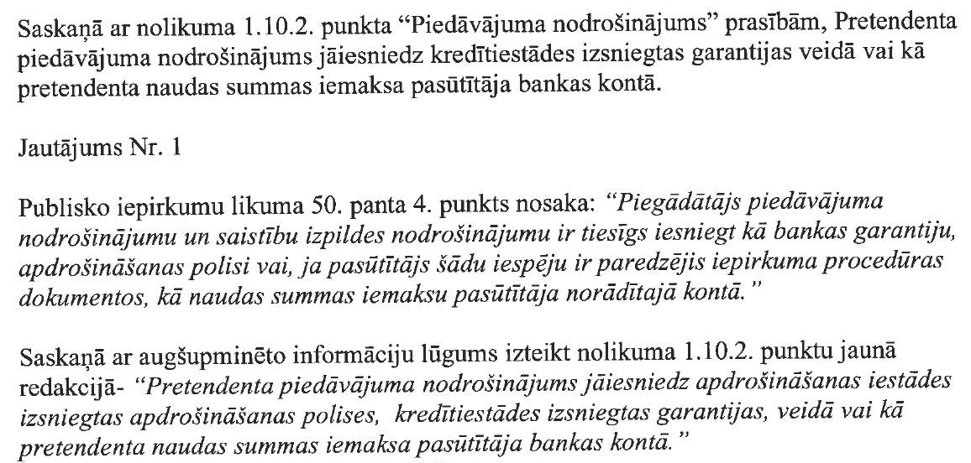 | Darām zināmu, ka konkrētā iepirkuma procedūra - sarunu procedūra ar publikāciju “Radiostaciju iegāde “Latvijas dzelzceļš” koncerna vajadzībām” (turpmāk – sarunu procedūra) ir zemsliekšņa procedūra Sabiedrisko pakalpojumu sniedzēju iepirkuma likumā izpratnē, kura tiek organizēta saskaņā ar Iepirkumu vadlīniju Sabiedrisko pakalpojumu sniedzējiem prasībām (apstiprinātas 15.04.2019.).  Norādām, ka sarunu procedūras nolikuma 1.6.4. un 1.10.punktos ietvertā prasība paredz piedāvājuma nodrošinājuma iesniegšanu kā kredītiestādes izsniegtas garantijas veidā vai kā naudas summas iemaksu pasūtītāja bankas kontā taču, pretendents kopā ar piedāvājumu ir tiesīgs iesniegt apdrošināšanas polisi, ja tā ir kā beznosacījuma galvojums (t.i., paredzēts, ka apdrošinājuma devējs izmaksā nodrošinājumā paredzēto summu pēc pirmā pieprasījuma).

